成都市小学一年级网上报名系统操作手册

●"适龄儿童基本信息"填写说明
1、请点击系统首页“点击进入系统”按钮操作。
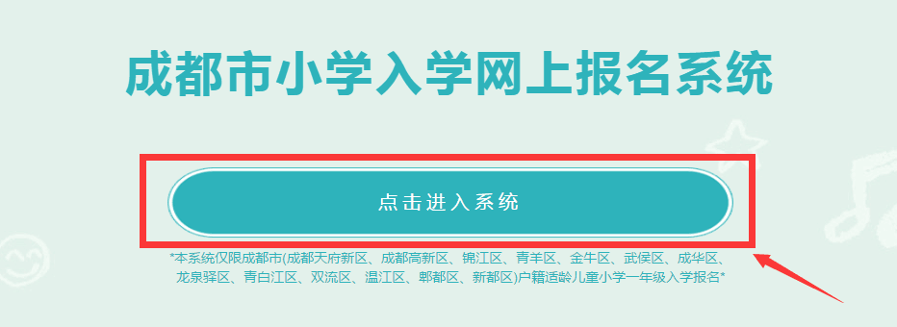
2、在登陆页面输入适龄儿童身份证号，再输入验证码，并点击“下一步”按钮。
注意：身份证号一旦注册将不能修改！请务必正确输入报名适龄儿童本人身份证号，不要带有空格。
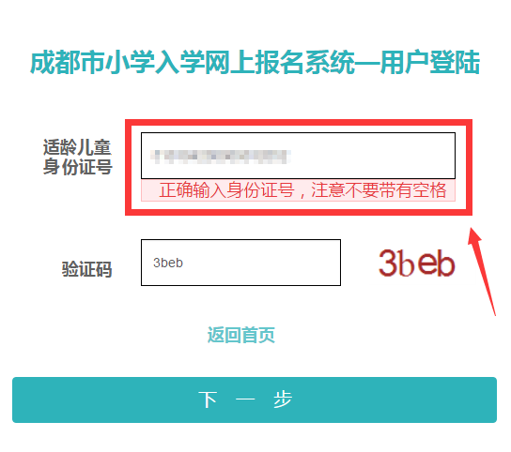
3、若您是第一次登陆本系统，系统自动转入阅读“成都市小学入学网上报名系统使用须知”页面，请阅读完毕之后勾选“我已阅读并同意须知内容”，然后点击按钮“开始报名”。
如果您不是第一次登陆，系统将提示您输入登陆密码进入系统查看已经操作的报名情况。
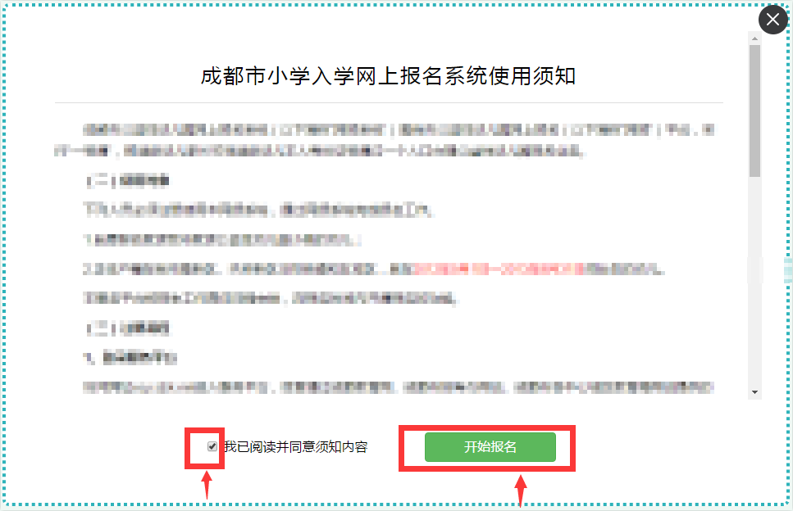
4、开始填报后，首先进行“适龄儿童基本信息”的填写，您需要先设置登陆密码，然后依次据实填写。
带“ * ”符号的为必填项。
注意：请再次确认登陆身份证号（同时也是报名适龄儿童身份证号）是否正确！
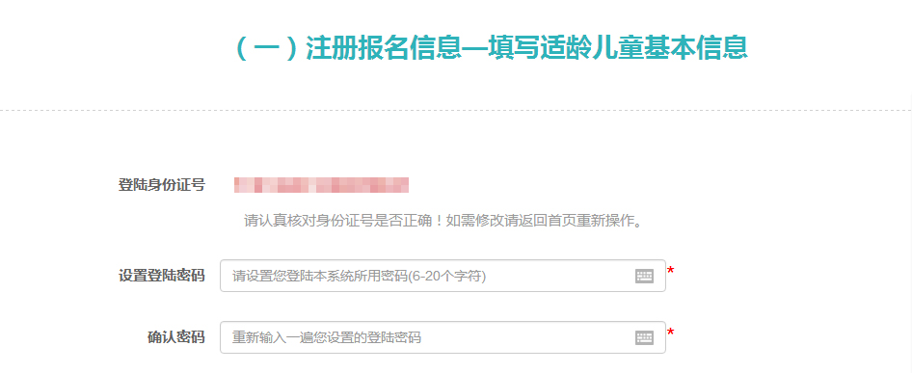

5、继续填写适龄儿童姓名、性别、民族信息。系统将适龄儿童出生日期直接由身份证号中导出。
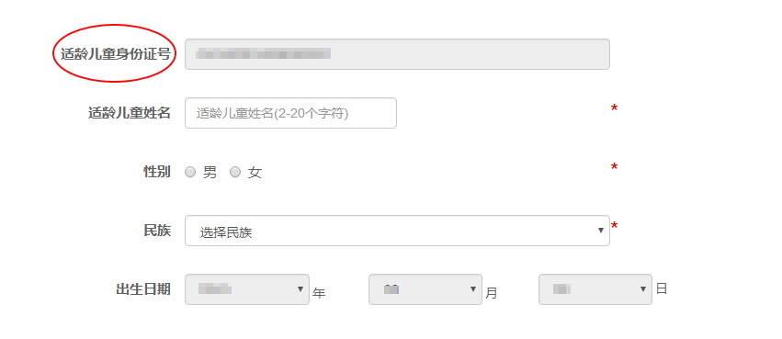
6、继续填写法定监护人姓名、与适龄儿童关系、联系手机号相关信息。
法定监护人1的相关信息必须填写！
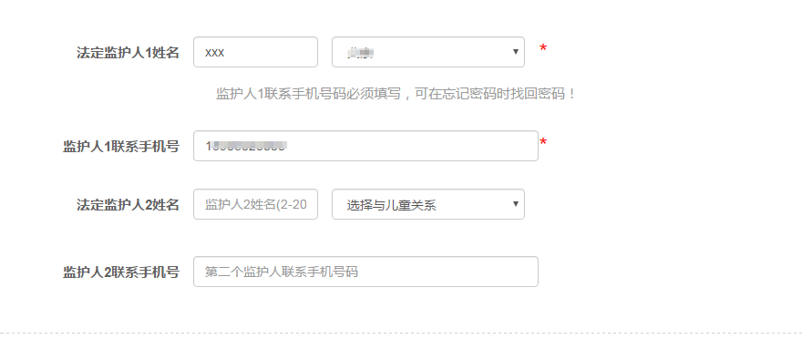
7、填写完毕后点击按钮进入下一步"适龄儿童户籍信息"的填写。
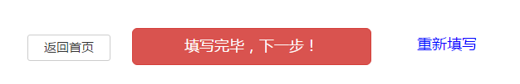

●"适龄儿童户籍信息"填写说明
1、请依次填写适龄儿童户籍信息：户主与儿童关系、户籍所在区、户籍所属派出所、户籍首页详细地址。
带“ * ”符号的为必填项。
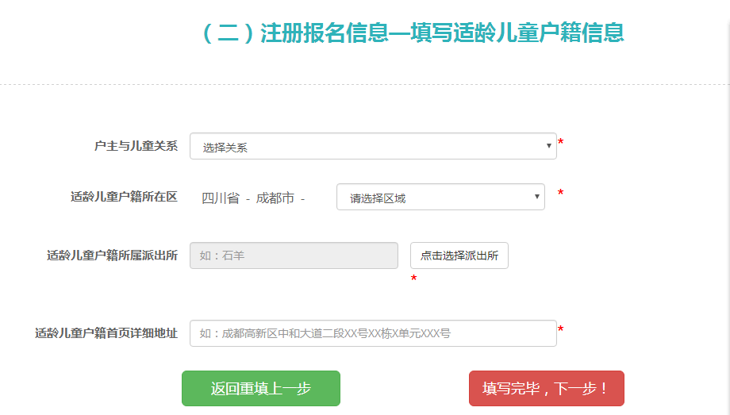
2、填写完毕后点击按钮进入下一步"适龄儿童居住信息"的填写。

●"适龄儿童居住信息"填写说明
1、请依次填写适龄儿童居住信息：住房性质、购房人或承租人与儿童关系、实际居住地详址。
带“*”符号的为必填项。
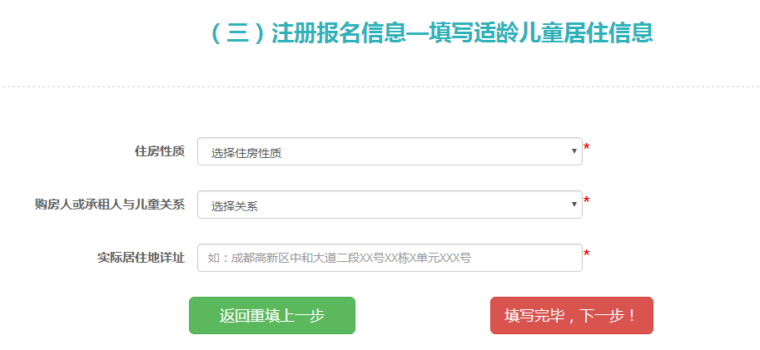
2、填写完毕后点击“填写完毕，下一步！”按钮进入系统主页面。

